111. sat: Množenje broja 6 i dijeljenje brojem 6, str. 100. i 101.
Vježbanje nastavnih sadržaja
UPUTA ZA UČENIKE
Otvori zbirku zadataka Matematika 2 na 100. i 101. stranici.

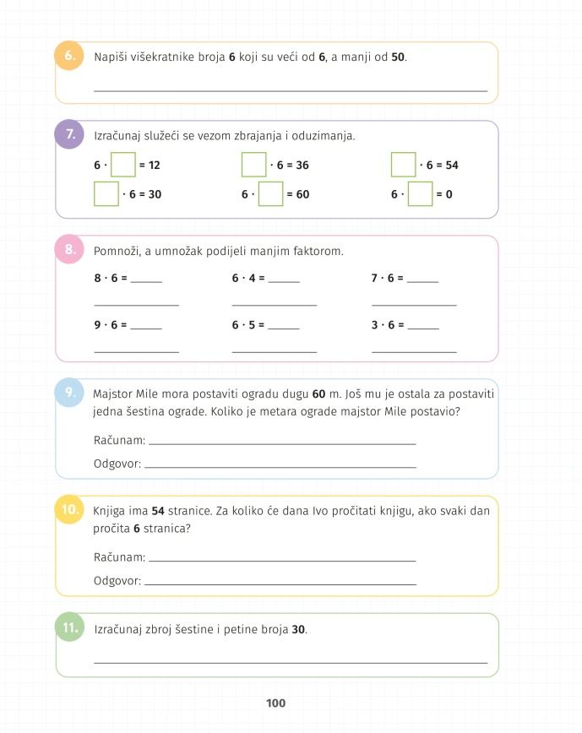 | 6. Zapiši višekratnike broja 6 kako je zadano.  7. Služeći se vezom množenja i dijeljenja odredi nepoznati faktor.  8. Još jednom se prisjeti veze množenja i dijeljenja. Prati upute i riješi zadatak.  9. Pročitaj zadatak. Što znači izraz šestina? Koliko iznosi šestina od broja 60? Koliko je ograde već postavljeno ako je za dovršenje posla potrebna još šestina od 60 m?  10. i 11. Pažljivo čitaj i riješi zadatke.
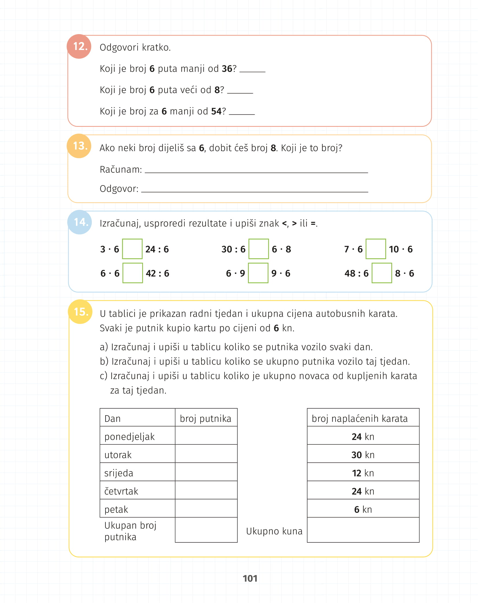 | 12. Pažljivo čitaj i riješi zadatak. Koje računske radnje ćeš koristiti?  13. Možeš li i u ovom zadatku koristiti vezu množenja i dijeljenja? Pokušaj račun postaviti kao dijeljenje i kao množenje.  14. Izračunaj i usporedi rezultate.  15. Pažljivo pročitaj zadatak i promotri tablicu. Što možemo pročitati u tablici? Što trebamo dopuniti? Kako ćeš odrediti koliko se putnika vozilo svaki dan? Kako ćeš odrediti ukupan broj putnika i ukupnu zaradu u cijelom tjednu?

